VỊ TRÍ ỨNG TUYỂN: |  | AÛnh 3x4  LÝ LỊCH ỨNG VIÊN |  | 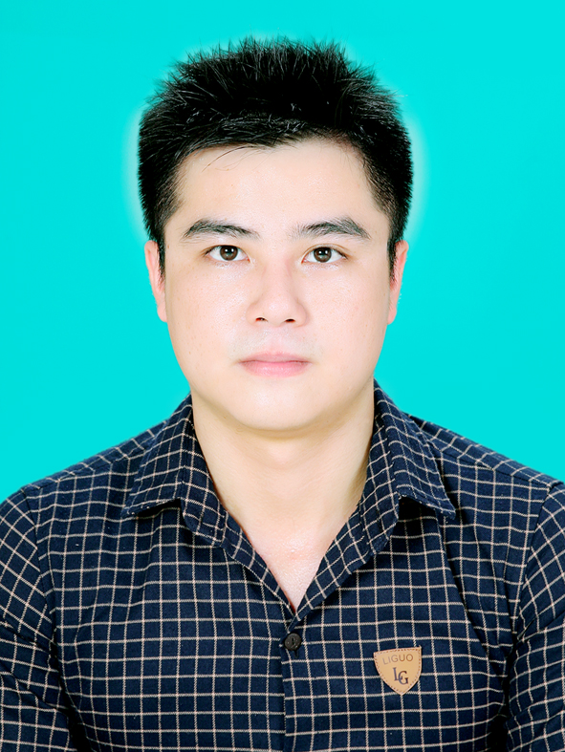
 | Vị trí dự tuyển: Lập trình phần mềm/ game |  | Ngày có thể bắt đầu đi làm: Có thể đi làm ngay
 | Thời gian :  Fulltime |  | Tên tỉnh thành muốn làm việc: Hà Nội

THÔNG TIN CÁ NHÂN:
Họ và tên: Bùi Văn Chiến | Email: mcnb.02@gmail.com | ĐT di động : 01675637340
Giới tính:  Nam  Sức khỏe : Tốt | Ngày sinh: 28/02/1992  Nơi sinh: Tứ Kỳ - Hải Dương | CMND số: 142713951  Nơi cấp:CA Tỉnh Hải Dương
Hộ khẩu : Văn Tố - Tứ Kỳ - Tỉnh Hải Dương
Chỗ ở hiện tại: Hoàng Văn Thụ – Hoàng Mai – Hà Nội

QUÁ TRÌNH HỌC TẬP:
Thời gian học và chuyên môn:
Năm bắt đầu | Năm kết thúc | Chuyên ngành | Trường Học | Bằng cấp | Xếp loại
2010 | 2015 | ĐTVT | Đại học Bách Khoa HN | Kĩ sư Điện tử Viễn thông | Khá  GPA =3.03/4

NĂNG LỰC LÀM VIỆC:
* Năng lực chuyên môn:
+ Thành thạo lập trình hướng đối tượng OOP.
+ Thành thạo máy tính: MS Word, Excel, MS Powerpoint, MS Access, Sigma plot, Email, Internet...
+ Sử dụng thành thạo nhiều phần mềm: Optisymstem , Matlab, Orcad, Proteus.
+ Sử dụng thành thạo phần mềm lập trình game Unity.
+ Thành thạo lập trình các ngôn ngữ: C, C#, java…
+ Có kiến thức về cơ sở dữ liệu SQLServer.
+ Am hiểu về game và có kiến thức lập trình, thiết kế game.
+ Có khả năng làm việc nhóm và làm việc độc lập tốt.
+ Đam mê và có tư duy lập trình tốt .

Trình độ ngoại ngữ
Đọc dịch tài liệu tiếng Anh chuyên ngành. TOIEC 500. Tiếng Nhật: Beginner
Các kỹ năng, năng lực khác
+ Có khả năng học hỏi, tư duy logic tốt.
+ Có khả năng chịu được áp lực công việc cao.
+ Đam mê lập trình ( Điểm Mạnh lập trình hướng đối tượng, lập trình game)
+ Chứng chỉ lập trình game Unity do NIIT cấp.

KINH NGHIỆM HỌC TẬP/LÀM VIỆC

- Hiểu về các hệ thống truyền dẫn viễn thông: viba, SDH, GSM, 3G, DWDM, cáp sợi quang, các thiết bị quang, thiết bị đo kiểm quang OTDR…về cấu trúc, nguyên lí và ứng dụng.
- Mô phỏng các hệ thống ghép kênh, bù tán sắc trong DWDM trên phần mềm Optisymstem.
- Kì học 5: Thiết kế phần mềm bán hàng sử dụng C#.
- Học tập và nghiên cứu về thông tin sợi quang, thiết kế hệ thống thông tin quang, thiết kế sợi quang cho truyền thông trên phòng lab của trường.
- 5/2015 – 6/2015: Thực tập tại VNPT: Đọc, dịch tài liệu về hệ thống mạng viễn thông GSM, 3G,4G LTE, mạng truyền dẫn quang. Thiết kế hệ thống truyền dẫn quang tuyến Hà Nội – Hải Phòng.
- 7/2015: Làm tại VTC – truyền hình cáp (SCTV): Thi công hạ tầng mạng, cáp quang FTTH.
- 8/2015: Làm việc tại công ty phần mềm Bắc Hà, lập trình di động.
- Được đào tạo khóa học lập trình game Unity tại NIIT và có một số sản phẩm Game demo.

MỤC TIÊU SỰ NGHIỆP :
+ Mục Tiêu Ngắn Hạn : Trở thành Senior Developer.
+ Mục Tiêu Dài Hạn : Trở thành Project Manager.
+ Mục Tiêu Khác : Tự tin với những kiến thức bản thân đã có trong quá trình nỗ lực học tập và cố gắng học hỏi không ngừng để hoàn thiện bản thân. Mong muốn cống hiến hết mình vì sự phát triển của công ty.

SỞ THÍCH :
+ Câu cá, đi du lịch, chơi thể thao.
+ Giao tiếp : Mong được học hỏi từ tất cả mọi người vươn tới hoàn thiện bản thân.

